1. Construa um algoritmo que permite actualizar o salário de uma equipa de profissionais. O gerente deverá ser aumentando em 3%, o técnico em 5% e as restantes classes trabalhadores em 1%.

Código:

inicio

inteiro salario

texto prof

ler Salario

ler Prof

se Prof="tecnico" entao

Salario <- (Salario\*1.05)

senao

se Prof="gerente" entao

Salario <- (Salario\*1.03)

senao

Salario <- (Salario\*1.01)

fimse

fimse

escrever "O novo Salario é ",Salario

fim

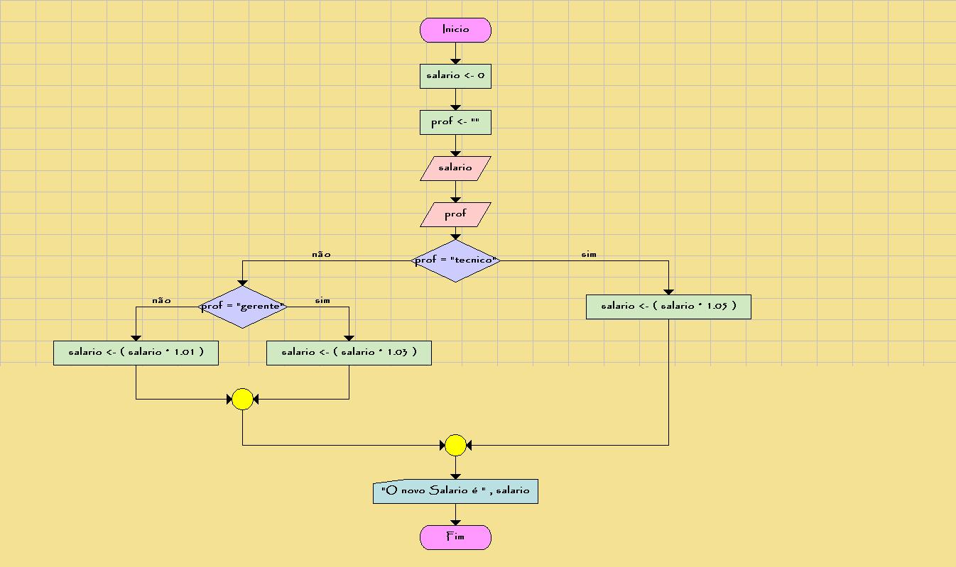

1. Implemente um algoritmo que permite a introdução do número do mês do nascimento.

Código:

inicio

inteiro mes

mes <- 0

faz

escrever "Introduza um mes:"

ler mes

enquanto mes < 0 ou mes > 13

escrever "\nmes introduzido:", mes

fim

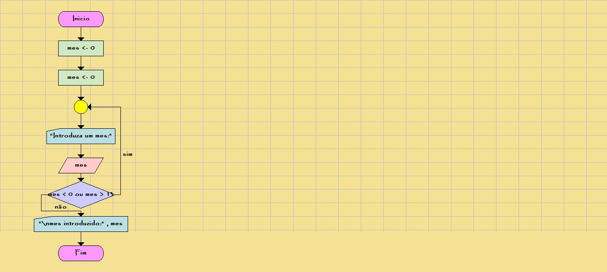

1. Imagine que um utilizador solicita a execução do algoritmo “estação climática” e digita um número respeitante à estação escolhida. Represente o fluxograma respectivo.

Código:

inicio

inteiro opcao

opcao <- 0

escrever "1 - Verão"

escrever "2 - Outono"

escrever "3 - Inverno"

escrever "4 - Primavera"

enquanto opcao < 1 ou opcao > 4 faz

escrever "Escolha a opção do menu referente ao período desejado:"

ler opcao

fimenquanto

Escolhe opcao

caso 1:

escrever "verão"

caso 2:

escrever "outono"

caso 3:

escrever "inverno"

caso 4:

escrever "primavera"

FimEscolhe

fim

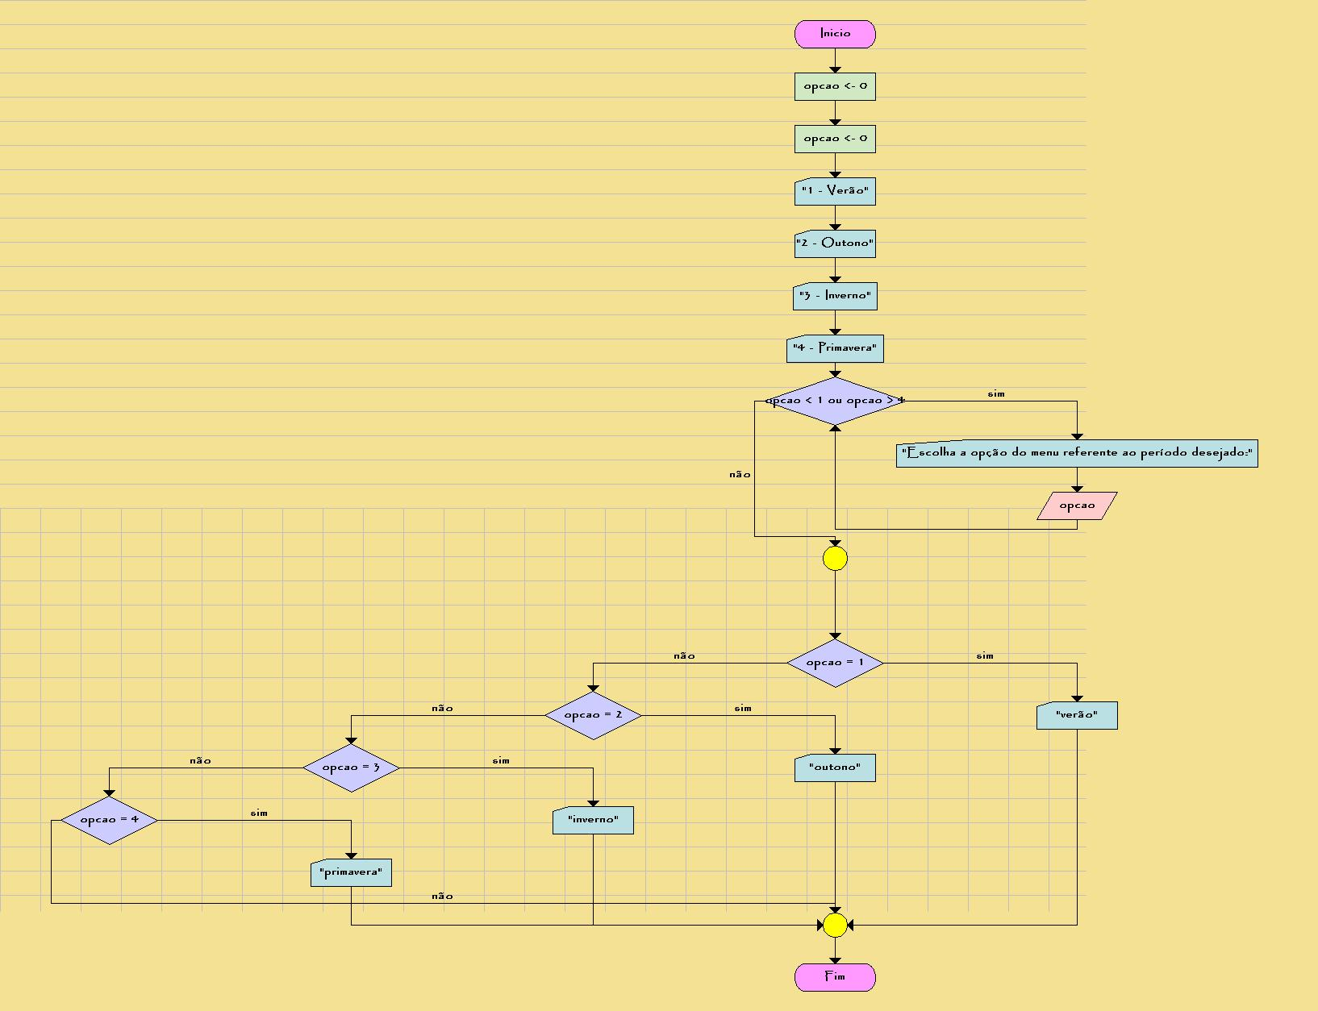

4.Faça um algoritmo que imprima todos os números impares no intervalo de 1 a 100.

Código:

inicio

inteiro contador

contador <- 0

contador <- 1

enquanto contador <= 100 faz

escrever contador , "\t"

contador <- contador + 2

fimenquanto

fim

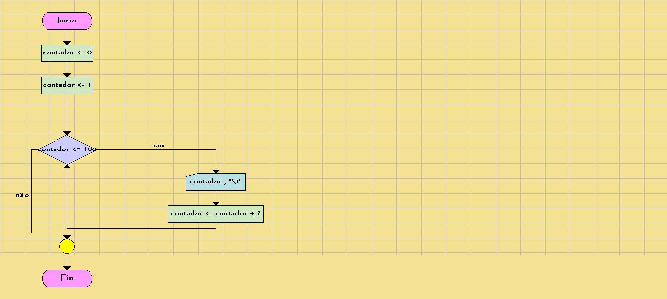

5.Faça um algoritmo que o usuário entre com números e o algoritmo imprima o triplo de cada número. O algoritmo encerra quando o usuário entrar com o número –999.

Código:

inicio

real NUM

escrever "DIGITE UM NÚMERO OU –999 PARA TERMINAR"

ler NUM

ENQUANTO (NUM < -999 OU NUM > -999)faz

escrever "TRIPLO: ",NUM\*3

escrever "DIGITE UM NÚMERO OU –999 PARA TERMINAR:"

ler NUM

fimenquanto

Fim

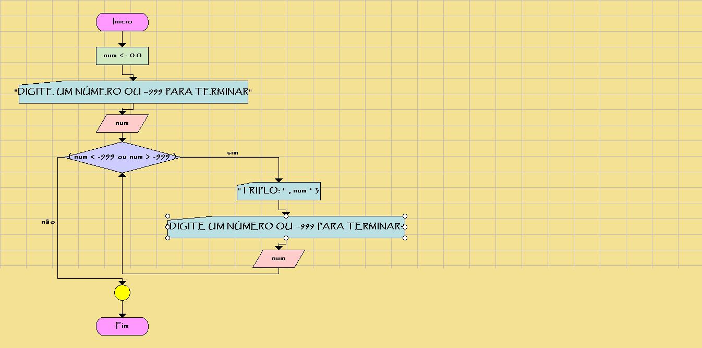

6. Faça um algoritmo que o usuário informa um número e o algoritmo verifica se ele é um número triangular.

Exemplo: 24 = 2 x 3 x 4

Código:

inteiro P

inteiro NUM1

NUM <- 0

P <- 0

NUM1 <- 1

escrever "DIGITE UM NÚMERO:"

ler NUM

P <- NUM1 \* (NUM1+1) \* (NUM1 + 2)

ENQUANTO (P < NUM) faz

NUM1 <- NUM1 + 1

P <- NUM1 \* (NUM1+1) \* (NUM1 + 2)

fimenquanto

SE P = NUM então

escrever " TRIANGULAR"

SENÃO

escrever "NÃO TRIANGULAR"

fimse

fim

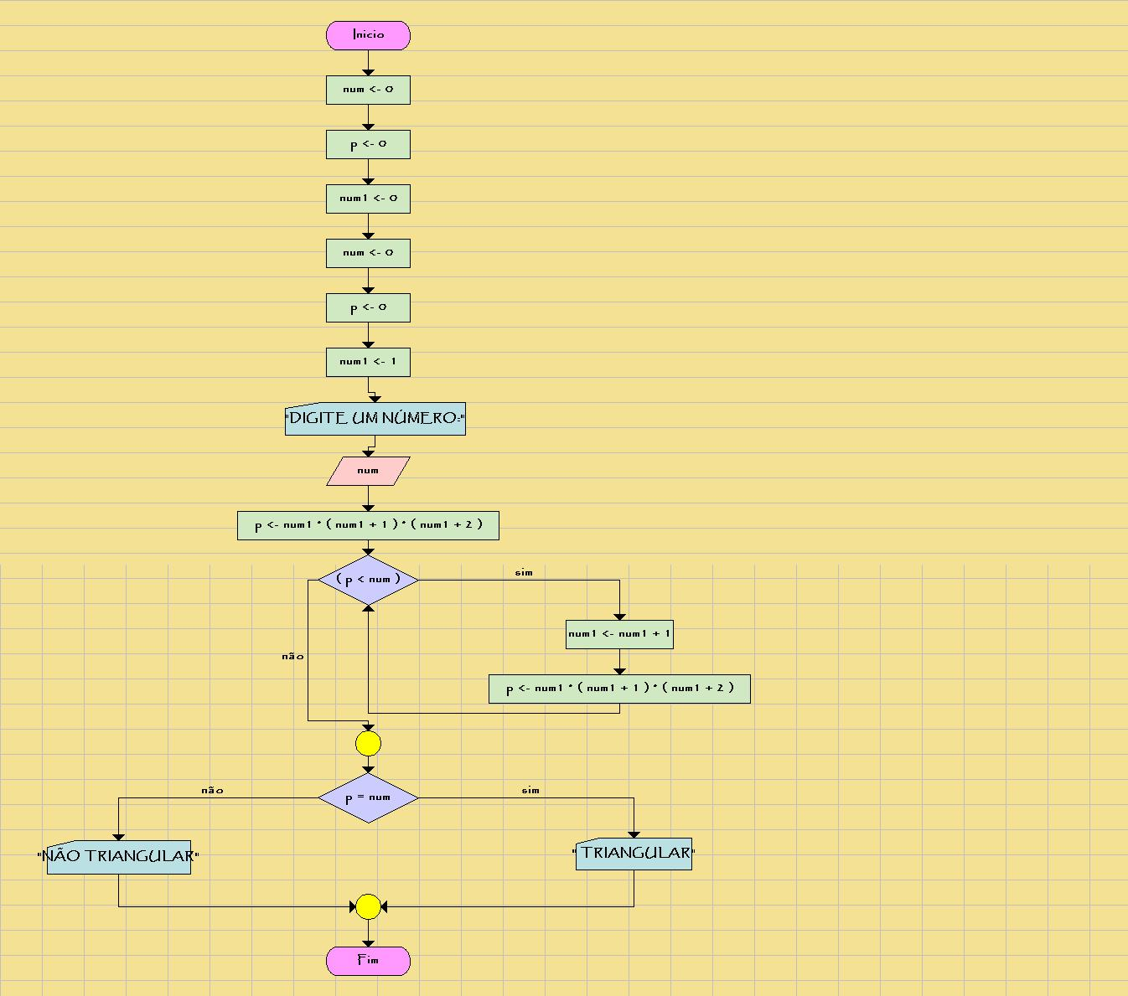

7-Elabore um algoritmo que simule uma contagem regressiva de 10 minutos, ou seja, mostre 10:00, e então

9:59, 9:58, ..., 9:00; 8:59, 8:58, até 0:00

Algoritmo – Contagem regressiva

Código:

inicio

inteiro MIN

inteiro SEG

MIN <- 0

SEG <- 0

escrever "10:00"

para MIN de 9 até 0 passo -1

para SEG de 59 até 0 passo -1

escrever " "

escrever MIN, ":", SEG

próximo

próximo

fim

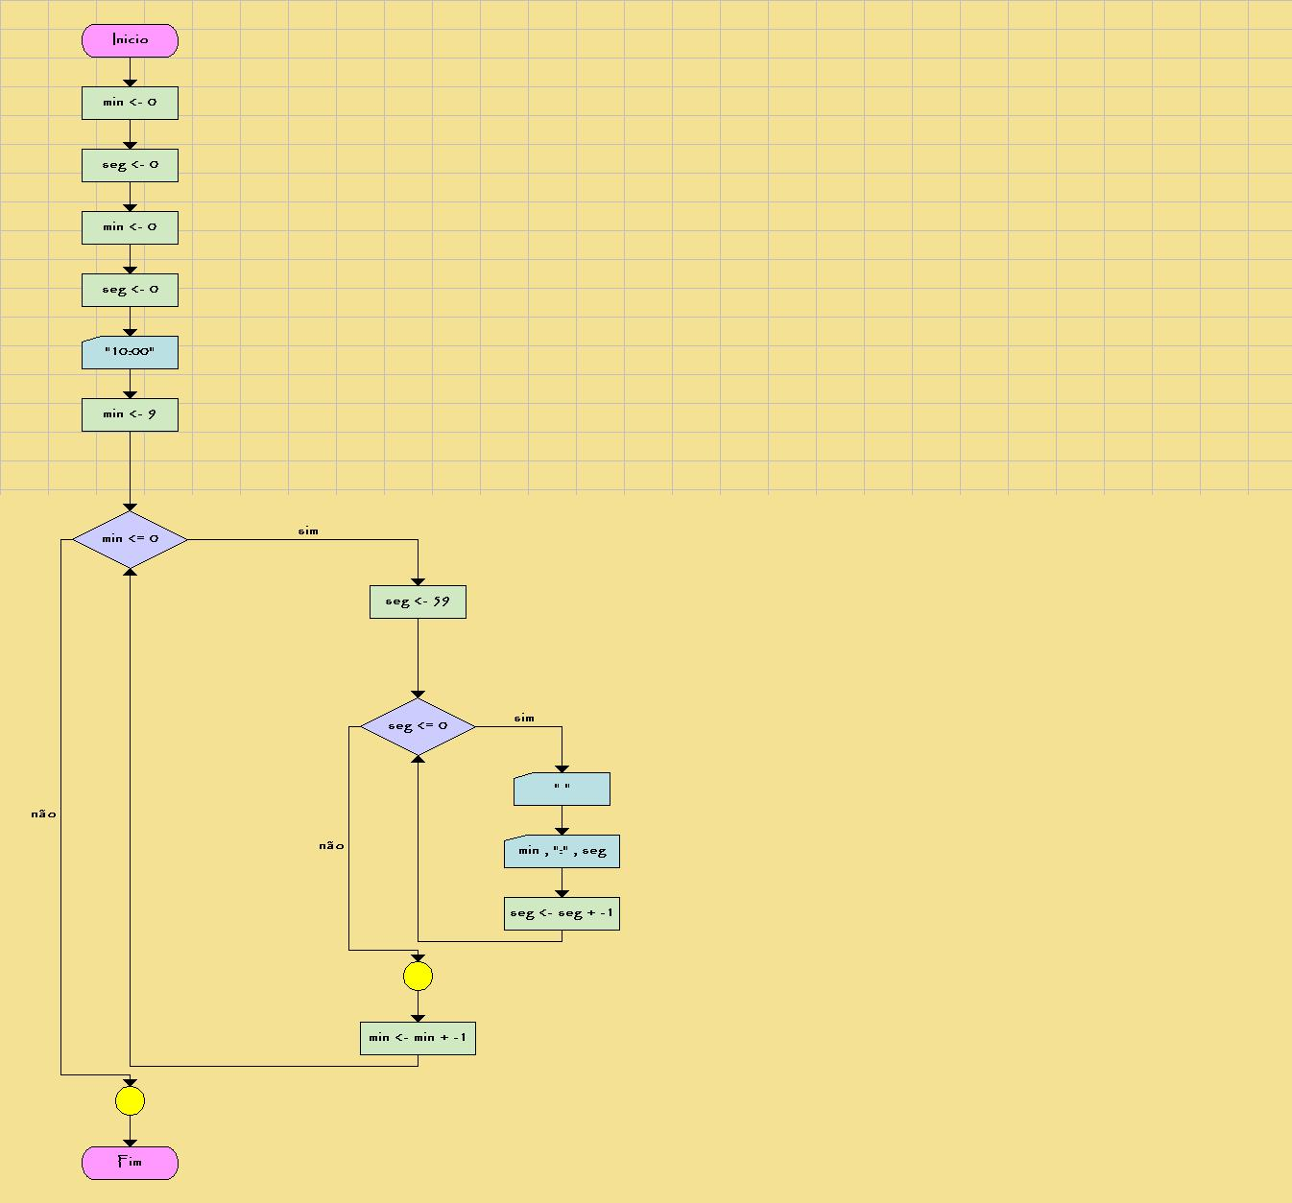

8- Desenvolva um algoritmo que calcule o valor de n a partir da seguinte expressão matemática:



**

 ∑

Código:

inicio

inteiro k

inteiro n

real pi

escrever "Digite o valor de n "

ler n

pi <- 0.0

para k de 0 até n passo 1

se k % 2 = 0 então

pi <- pi + 1 / (2 \* k + 1)

senão

pi <- pi - 1 / (2 \* k + 1)

fimse

próximo

pi <- 4 \* pi

escrever " O valor de pi é ", pi

fim

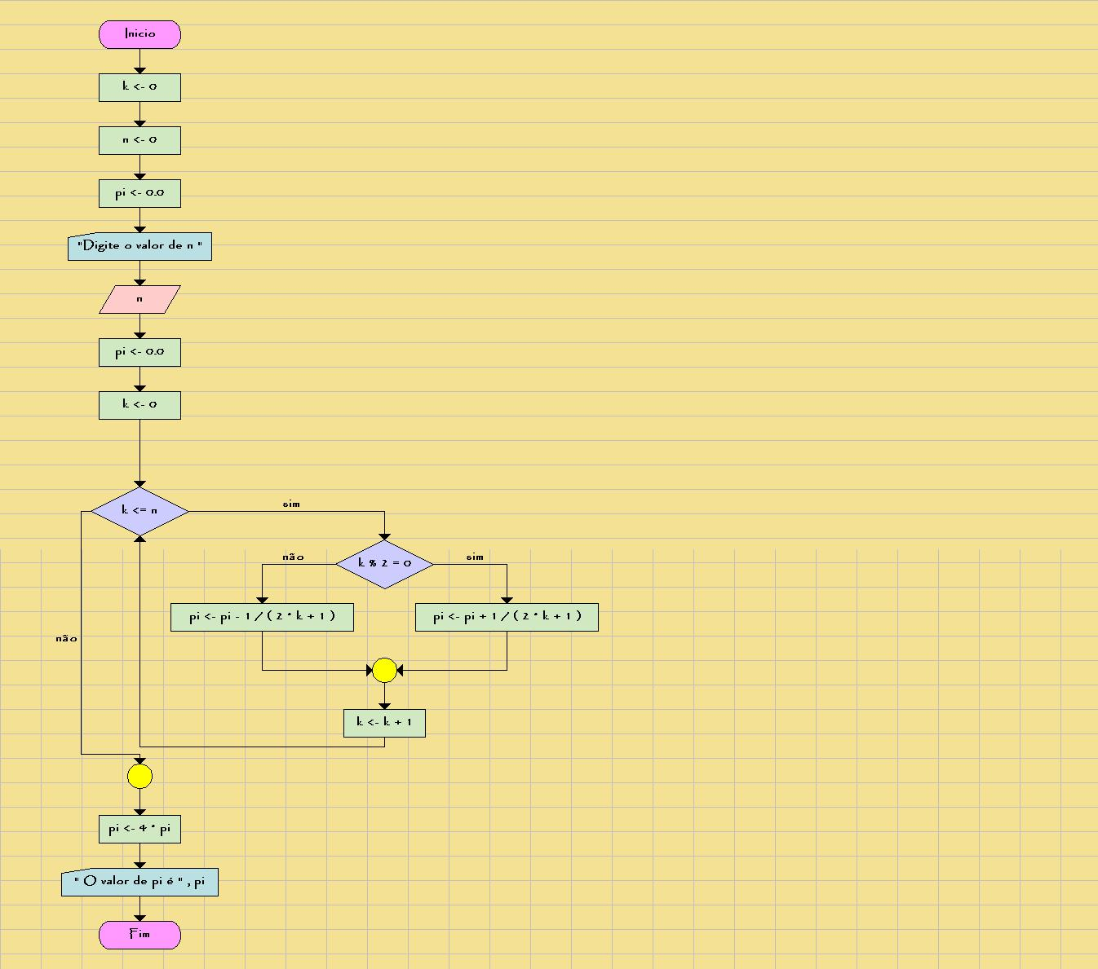

9- O João decide ir à gelataria mas está indeciso em escolher entre quais os sabores que deverá escolher para o seu gelado. Construa um algoritmo que apresente o sabor do gelado referente ao numero da escolha do João.

Código:

inicio

inteiro sabor

sabor <- 0

repete

escrever "Escolha um sabor de sorvete:"

escrever "1- Morango "

escrever "2- Abacaxi "

escrever "3- Chocolate "

escrever "4- Caramelo "

escrever "5- Salada de Frutas "

ler sabor

até ( (sabor = 1 ) ou (sabor = 2 ) ou (sabor = 3 ) ou (sabor= 4 ) ou (sabor = 5 ) )

escolhe sabor

caso 1 :

escrever "Você escolheu Morango."

caso 2 :

escrever "Você escolheu Abacaxi."

caso 3 :

escrever "Você escolheu Chocolate."

caso 4 :

escrever "Você escolheu Caramelo."

caso 5 :

escrever "Você escolheu Salada de Frutas."

fimescolhe

fim

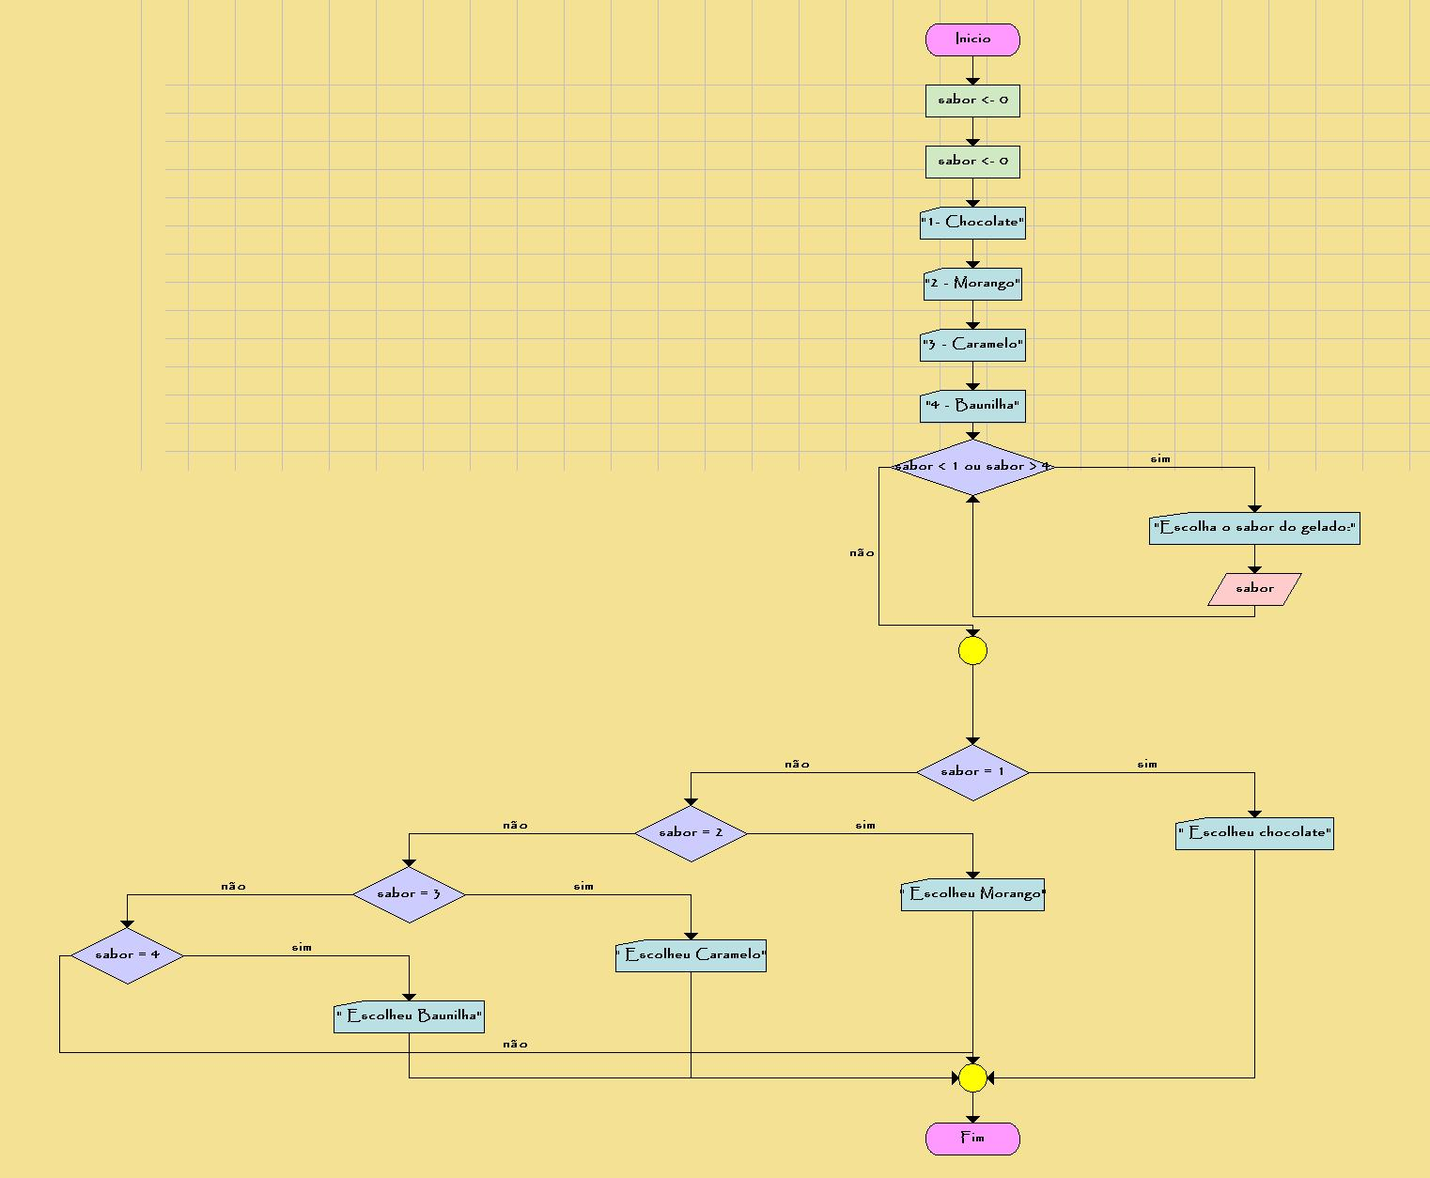

10- Desenvolva um algoritmo eficaz que permita escrever o nome de 10 alunos e mostrá-lo no ecrã. Deverá utilizar vectores.

Código:

inicio

texto nomes [10]

inteiro L

L <- 0

para L de 0 até 9 passo 1

escrever " \n Digite ", L + 1, " nome "

ler nomes [L]

próximo

para L de 0 até 9 passo 1

escrever " \n ", nomes [L]

próximo

fim

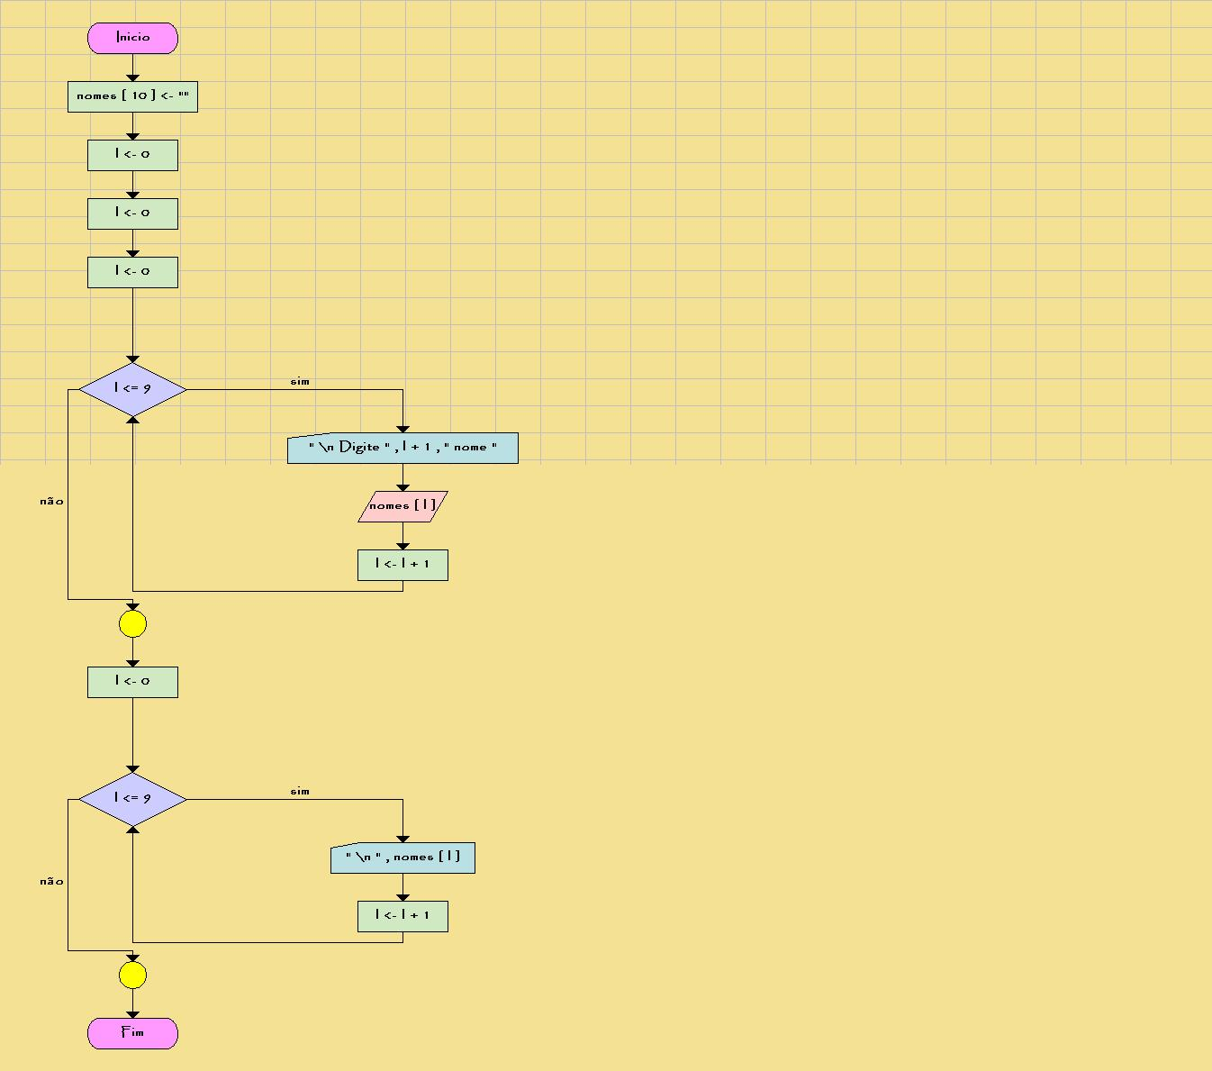

11- Dado um dado país A com 5.000.000 de habitantes e uma taxa de natalidade de 3% ao ano, e um país B com 7.000.000 de habitantes e uma taxa de natalidade de 2% ao ano, calcular e imprimir o tempo necessário para que a população do país A ultrapasse a população do país B.

Código:

inicio

inteiro anos

real a

real b

a <- 5000000

b <- 7000000

anos <- 0

enquanto a <= b faz

a <- a \* 1.03

b <- b \* 1.02

anos <- anos + 1

fimenquanto

escrever " \n ANOS: ", anos

fim

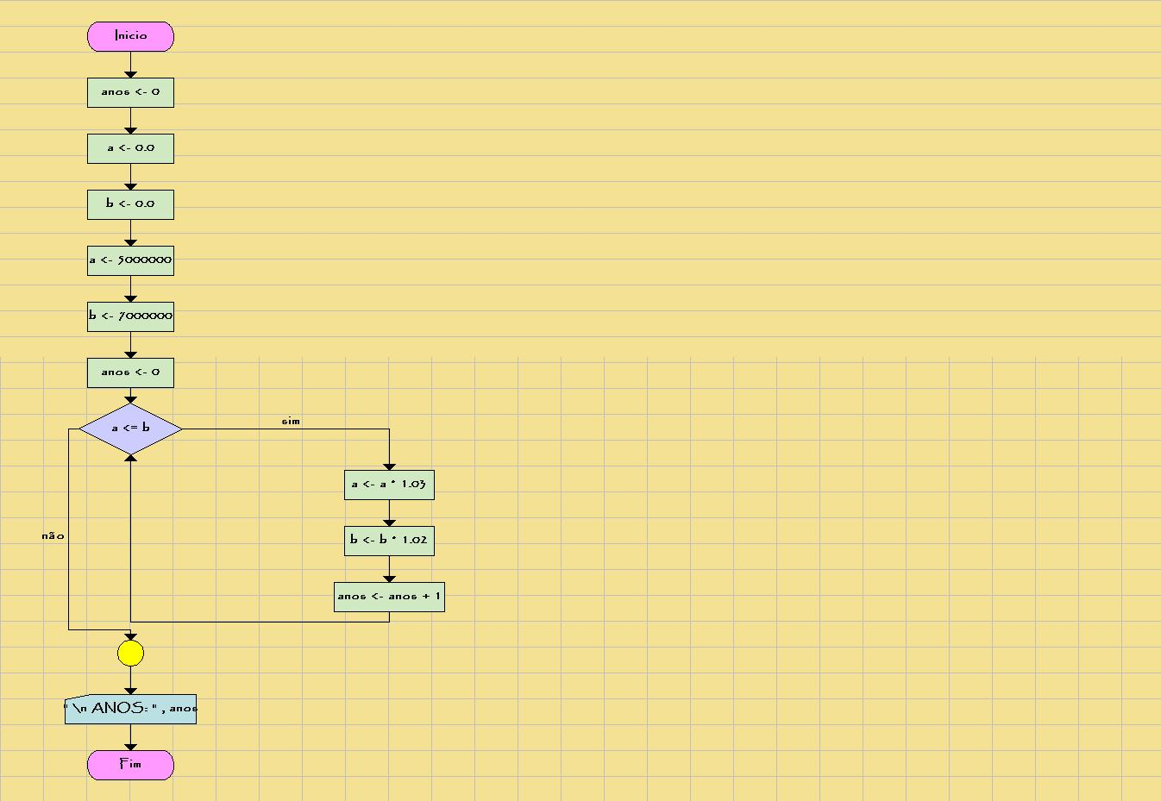

12- Criar um algoritmo que leia os elementos de uma matriz inteira 10 \* 10 e escreva os elementos da diagonal principal.

Código:

inicio

inteiro N[3][3]

inteiro L

inteiro c

inteiro t

L <- 0

c <- 0

t <- 0

para L de 0 até 2 passo 1

para c de 0 até 2 passo 1

escrever " \nEntre com o elemento linha", L + 1, "coluna", c + 1, " : "

ler N[L][c]

próximo

próximo

escrever "\n Diagonal Principal \n"

para L de 0 até 2 passo 1

escrever N [L][L], "\n"

para t de 0 até L passo 1

escrever "\t"

próximo

próximo

fim

